RAPA NUI TOTAL / 5D

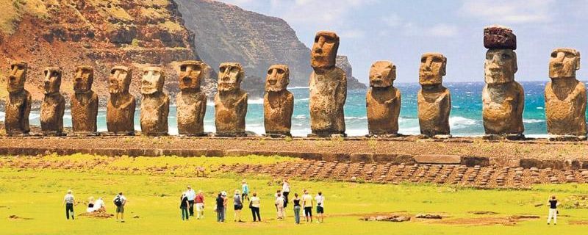

ITINERARIO
DIA |  | SERVICIO | TIPO | IDIOMA | HORARIO
1 |  | (QD) Aeropuerto Mataveri / Hotel pueblo Hanga Roa | Compartido | conductor - guía español | Sin Restricción Horario durante día
2 |  | (HD) Centro Ceremonial Orongo y Volcán Rano Kau | Compartido | guía español / inglés / francés | Horario AM
2 |  | (HD) Cena + Show folclórico Rapa Nui | Compartido | guía español / inglés / francés | Horario PM / Noche
3 |  | (HD) Ahu Akivi y misterios de los Moais | Compartido | guía español / inglés / francés | Horario AM - PM
4 |  | (FD) Cantera de los Moais y Playa Anakena (Box lunch incluido) | Compartido | guía español / inglés / francés | Horario AM
5 |  | (QD) Hotel pueblo Hanga Roa / Aeropuerto Mataveri | Compartido | conductor - guía español | Sin Restricción Horario durante día

PRECIOS Y HOTELES

Opción 1 - Hare Nua

Habitación | Single | Doble | Vigencia
Deluxe | 2,324 | 1,487 | 01-04-2021 - 30-09-2021
Superior | 2,287 | 1,460 | 30-04-2021 - 30-09-2021
Superior | 2,628 | 1,636 | 01-10-2021 - 31-03-2022
Deluxe | 2,671 | 1,652 | 01-10-2021 - 31-03-2022

Opción 2 - Easter Island Ecolodge

Habitación | Single | Doble | Triple | Vigencia
Standard | 1775 | 1204 | 1129 | 01-04-2021 - 31-12-2021
* Noche Adicional | 285 | 143 | 124 | 01-04-2021 - 31-12-2021

CONDICIONES:
- Valor por persona en USD (dólares americanos).
- Precios sujetos a disponibilidad y cambios sin previo aviso
- Precios validos hasta 30/09/2021
- para las fechas 01 de enero - 01 de mayo - 18 y 19 de septiembre y 25 de diciembre los traslados y excursiones en servicio compartido tendrán un recargo del 50% y los servicios en privado tendrán un recargo del 100%

